UNIVERSIDAD METROPOLITANA CASTRO CARAZO

FACULTAD DE INFORMÁTICA

Técnico en análisis de datos

**Informe Sobre Venta de Propiedades**

Kevin Monge Fonseca

117430163

Proyecto Final

Curso de Análisis de Datos

SAN JOSÉ, COSTA RICA

**Agosto – 2023**

El análisis de datos desempeña un papel fundamental en la toma de decisiones empresariales, permitiendo a las organizaciones obtener información valiosa a partir de conjuntos de datos complejos. En este contexto, el informe generado por el análisis exhaustivo del sector de bienes raíces en los Estados Unidos se convierte en un recurso esencial para la empresa PK2 en su proceso de expansión y toma de decisiones estratégicas.

La decisión de incursionar en la venta de bienes raíces en los Estados Unidos es crucial y debe basarse en una comprensión profunda del mercado y sus características. El conjunto de datos recopilado, que consta de 200,000 observaciones y 14 variables por observación, proporciona una oportunidad única para evaluar de manera integral el panorama del sector inmobiliario en el país.

Las interrogantes planteadas por la alta gerencia de PK2 reflejan las inquietudes clave que deben abordarse antes de dar inicio a las operaciones de venta de propiedades. El ingreso anual de las propiedades vendidas es un indicador directo de la viabilidad financiera del proyecto. Determinar qué tipo de propiedad tiene mayor facilidad de venta ayudará a enfocar los esfuerzos de comercialización y adaptar la estrategia según la demanda del mercado.

El análisis de las ubicaciones con mayor cantidad de ventas de propiedades permitirá a PK2 identificar patrones geográficos y factores locales que influyen en el comportamiento del mercado. Esto proporcionará una visión más clara sobre las preferencias de los compradores y la dinámica específica de diferentes ciudades o pueblos.

Calcular el costo promedio de las propiedades residenciales y comerciales es esencial para establecer un marco de precios competitivos y rentables. Esta información contribuirá a diseñar estrategias de fijación de precios efectivas y atractivas para los posibles compradores.

El análisis detallado del tipo de propiedades residenciales que se venden con mayor frecuencia, junto con su ubicación y costo promedio, brindará a PK2 una visión clara de las preferencias del mercado en términos de propiedades residenciales. Esto permitirá dirigir los esfuerzos hacia los segmentos más demandados del mercado.

Finalmente, calcular el margen promedio de ganancia por cada propiedad vendida es esencial para evaluar la rentabilidad del negocio y establecer metas realistas en términos de beneficios financieros.

**¿En cuál ciudad o pueblo se dan mayor cantidad de ventas de propiedades?**

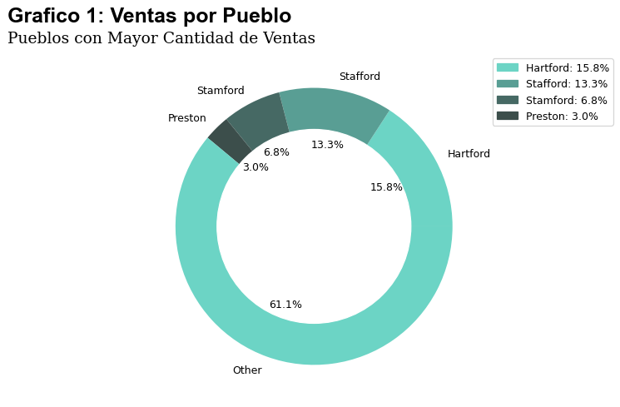

Desde diversas ubicaciones analizadas, se ha puesto de manifiesto que Hartford sobresale al contar con la mayor cantidad de transacciones en una amplia variedad de propiedades. Representando un asombroso 15.8% del total de ventas dentro de las localidades examinadas, Hartford exhibe una productividad prodigiosa en el ámbito de bienes raíces. En la segunda posición se erige Stafford, contribuyendo con un 13.3% al total de ventas, seguido de manera descendente por Stamford con un 6.8% y luego Preston con un 3%, marcando un declive continuado en la lista.

**¿Qué elementos particulares tienen esas ciudades o pueblos?**

Al analizar los datos vinculados a la ciudad de Hartford, se desprenden algunas causas evidentes que explican su notable volumen de ventas. La predominancia de edificaciones residenciales en la industria inmobiliaria de Hartford señala un entorno propicio para quienes anhelan una vida de tono suburbano y confortable. Estas propiedades residenciales han ejercido un fuerte poder de atracción sobre numerosas familias, generando un flujo constante hacia la ciudad.

**¿Qué tipo de propiedad tiene mayor facilidad de venta?**

Aunque el éxito de Hartford se ha fundamentado en las propiedades residenciales y sus impresionantes índices de ventas, es evidente que, en términos generales, los apartamentos se destacan como la opción más prometedora para lograr una venta. De todos los tipos de propiedades, los apartamentos han logrado un impresionante promedio de $13,705,144 en ventas, superando en aproximadamente 12 millones de dólares a las propiedades comerciales e industriales en conjunto. Esto representa una cifra considerablemente superior a la suma de las ventas de dos propiedades relacionadas con la economía y el comercio.

**¿Cuál es el costo promedio de las propiedades residenciales y comerciales?**

En promedio, las propiedades comerciales ganan $1755517 mientras que las propiedades residenciales ganan $487167.

**¿Cuáles son los tipo de propiedades residenciales que se vende con mayor frecuencia, donde y con que costo promedio?**

Dentro del panorama de edificaciones residenciales, destacan las tipologías unifamiliares como las más prevalentes. Con un total aproximado de 56,348 registros, este estilo de vivienda abarca alrededor de una cuarta parte del conjunto total de propiedades, de acuerdo a la información recolectada.

Las estadísticas provenientes de Hartford han brindado información de suma relevancia en cuanto a la optimización del índice de ventas. En su mayoría conformada por propiedades de carácter residencial, Hartford ejerce un fuerte atractivo sobre familias que no solo buscan una vivienda adecuada, sino también un entorno que destile comodidad. Al excluir edificaciones de índole comercial e industrial, así como condominios con menor grado de privacidad, Hartford coloca en el centro de su enfoque la comodidad y la serenidad.

Otras ciudades podrían adoptar un enfoque similar, al priorizar la satisfacción de las necesidades de grupos demográficos específicos. Aunque el equilibrio se erige como un aspecto de vital consideración, una localidad debe esforzarse al máximo por comprender las razones de su reconocimiento y las cualidades que ofrece, para así dirigir sus esfuerzos en esa dirección. Un enclave que experimenta un auge en sus prácticas económicas debe conferir primacía a la calidad y disposición de sus activos industriales y comerciales.